Номер в едином Федеральном Реестре туроператоров РТО 010460

«СВЯТОЕ ВОИНСТВО РУСИ»
30.10.2020
30.10 Сбор у ДК г. Шебекино в 21:45 . Выезд в 22:00.
31.10 Раннее прибытие в Кубинку.
Посещение : Храма Вооруженных сил Российской Федерации (Храм Воскресения Христова)
У нас появилась долгожданная новинка! Однодневная экскурсия, в ходе которой мы увидим грандиозное сооружение современности и третий по величине собор России – главный храм Вооруженных сил в Кубинке!
Нас также ждет посещение мультимедийного музейного комплекса и уникальной галереи «Дорога памяти», где можно найти фото своего родственника-фронтовика.

Этот храм в честь Воскресения Христова, посвященный 75-летию Победы в Великой Отечественной войне, а также ратным подвигам русского народа во всех войнах, выпавших на долю нашей страны, уже строится в Парке «Патриот».
Высота Храма вместе с крестом по проекту составит 95 метров.
Диаметр барабана главного купола составит 19,45 метров. 1945 год — окончание Великой отечественной войны.
Высота звонницы составит 75 метров. В 2020 году исполняется 75 лет со дня окончания Великой Отечественной войны.
Высота малого купола составит 14,18 метров. 1418 дней и ночей длились боевые действия в Великой Отечественной войне.

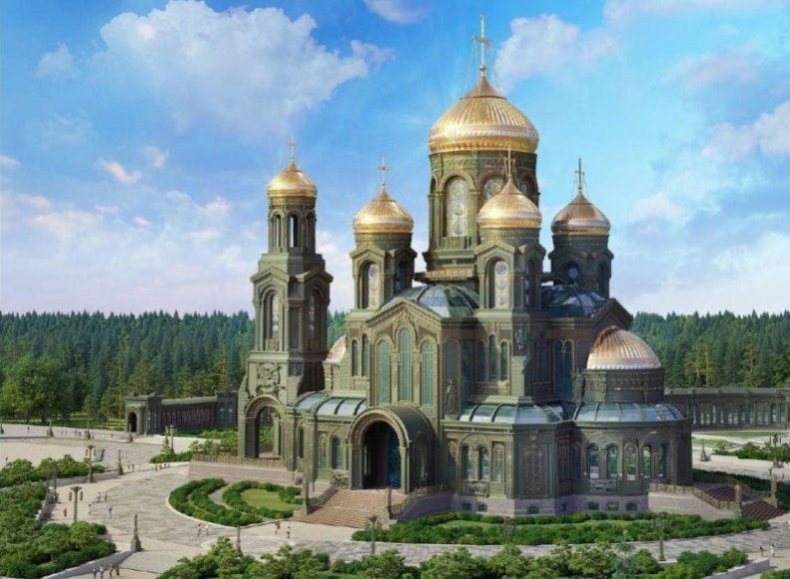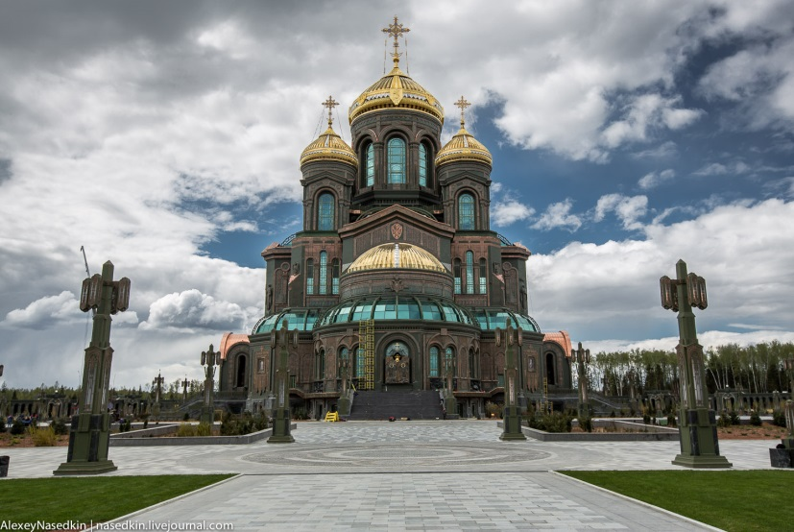

Переезд в г. Серпухов. Посещение :
Высоцкий мужской монастырь – в котором собрано немало святынь, среди которых главное место занимает чудотворный образ Божий Матери «Неупиваемая чаша».
В подмосковном городе Серпухове, на высоком левом берегу реки Нары, неподалеку от ее впадения в Оку, живописно раскинулась древняя обитель - Серпуховской Высоцкий мужской монастырь. Основан он по благословению преподобного Сергия Радонежского в 1374 году Серпуховским князем Владимиром Андреевичем Храбрым, двоюродным братом и сподвижником великого князя Димитрия Иоанновича Донского. Первым настоятелем монастыря преподобный Сергий поставил своего любимого ученика Афанасия. Свое название монастырь получил от места, находящегося на высоком красивом холме, в народе называвшемся «Высокое».
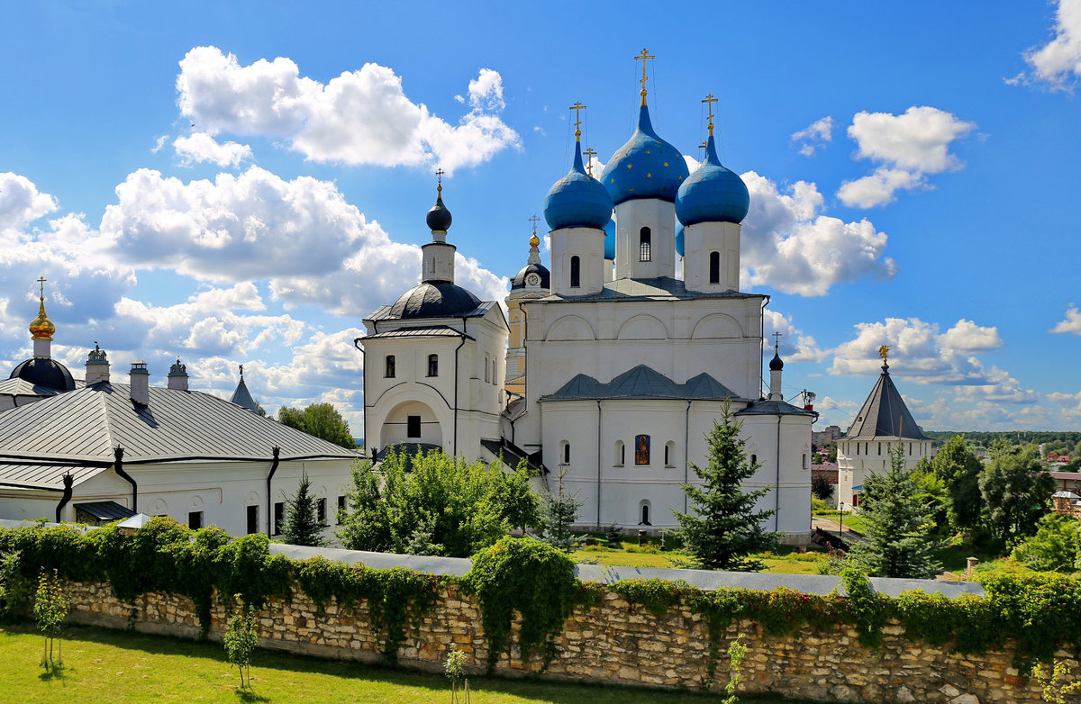

Введенский Владычный женский монастырь – один из древнейших на Подмосковной земле, был основан святителем Алексием по повелению Божий Матери в 1360 году.

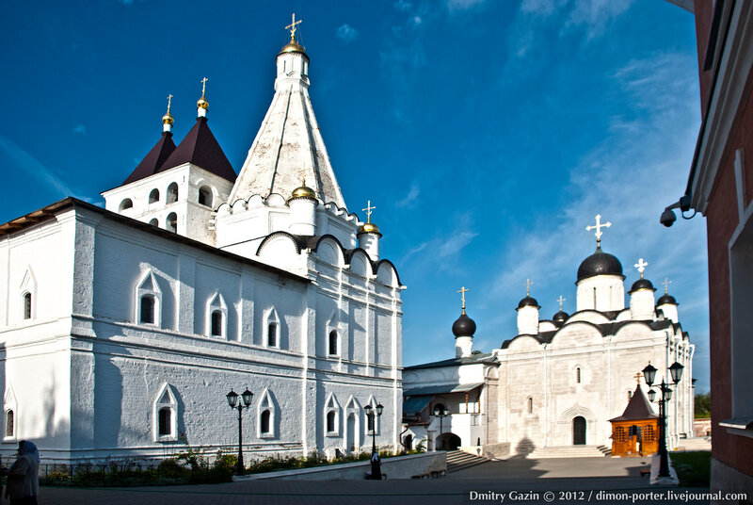

31.10 Прибытие в Шебекино.

Стоимость тура: 3200 рублей.
В стоимость входит: проезд на комфортабельном автобусе (или микроавтобусе в зависимости от комплектации группы), входные билеты в мультимедийный музейный комплекс, сопровождающий от фирмы, страховка в пути.

